

Trường Đại Học Thuỷ Lợi

Khoa công nghệ thông tin



**ĐỒ ÁN KẾT THÚC MÔN HỌC**

**“THIẾT KẾ VÀ PHÁT TRIỂN TRÒ CHƠI”**

***Đề tài:***

**THIẾT KẾ VÀ PHÁT TRIỂN TRÒ CHƠI “CUỘC PHIÊU LƯU CỦA PIPI”**

## **Nhóm sinh viên thực hiện:**

Trần Quang Minh 2051063946

Vy Công Nghiệp 2051063755

Trần Trọng Nghĩa 2051063654

Nguyễn Văn Nam

**Giảng viên phụ trách môn học:** ThS. Trương Xuân Nam

Hà Nội, Tháng 1 Năm 2024

## **BẢNG PHÂN CHIA CÔNG VIỆC**

|  |  |  |  |
| --- | --- | --- | --- |
| **STT** | **Họ và tên** | **Mã sinh viên** | **Công việc** |
| 1 | Trần Quang Minh | 2051063946 | * Thảo luận ý tưởng game * Code nhân vật chính * Xây dựng Level 1, 2 * Tổng hợp, ghép code và hoàn thiện. * Viết kĩ năng cho nhân vật, thêm hiệu ứng nhân vật * Viết pitch doc, high concept, concept doc * Viết và hoàn thiện design doc |
| 2 | Vy Công Nghiệp | 2051063755 | * Thảo luận ý tưởng game * Xây dựng Level 3 * Làm chuyển scene * Xây dựng các khối: miếng đệm nhảy, khối đất rơi ,khối đất di chuyển, white screen… * Viết pitch doc, high concept, concept doc * Viết phần 3 design doc |
| 3 | Trần Trọng Nghĩa | 2051063654 | * Thảo luận ý tưởng game * Xây dựng Level 5 * Xây dựng chướng ngoại vật: cưa, gai … * Xây dựng các scene: menu game, end game, start game, setting game * Viết pitch doc, high concept, concept doc * Viết phần 5 design doc |
| 4 | Nguyễn Văn Nam |  | * Thảo luận ý tưởng game * Xây dựng Level 4 * Xây dựng UI: hướng dẫn chơi game, animation của lava, đuốc, sound effect… * Xây dựng chướng ngoại vật: lava * Viết pitch doc, high concept, concept doc * Viết phần 2, 4 design doc |

Mục Lục

Phần 1: Tổng quan về game 5

Phần 2: Tổng quan về game 5

1. Thể loại game 5

2. Yếu tố 6

3. Nội dung 6

4. Chủ đề 6

5. Phong cách 7

6. Đối tượng người chơi được nhắm đến 7

7. Game flow 7

8. Look & feel 7

9. Các khía cạnh tác động vào người chơi 8

10. Mục tiêu và trải nghiệm 8

Phần 3: GAMEPLAY & MECHANICS 9

1. Game player 9

2. Level Design 10

Level 1 10

Level 2 11

Level 3 11

Level 4 12

Level 5 12

3. Game mode 13

4. Game Flow 13

5. Game Control 14

6. Winning 15

7. Ruby 15

Phần 4: Story, Character 16

1. Story 16

2. Narrative: lời thuật 17

3. Thế giới trong game 18

4. Character 18

Phần 5:Màn chơi 19

1. Giới thiệu các màn chơi 19

2. Chi tiết màn chơi 19

2.1. Màn 1 19

2.2. Màn 2 20

2.3. Màn 3 20

2.4. Màn 4 21

2.5. Màn 5 21

Phần 6: Giao diện 22

1. Mô tả về hệ thống giao diện: 22

2. Hệ thống điều khiển 24

3. Audio, music và sound effect 24

Phần 7: Một số hình ảnh trong game 25

# Phần 1: Tổng quan về game

- Cuộc phiêu lưu của Pipi trong toà tháp đầy bẫy rập nguy hiểm

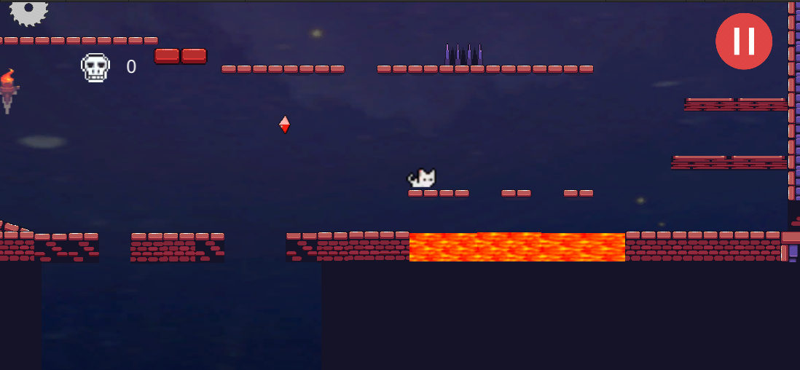

# Phần 2: Tổng quan về game

## Thể loại game

* Cuộc phiêu lưu của Pipi là một trò chơi thể loại thế giới mở, phiêu lưu, hành động và giải đố với đồ họa pixel. Trong trò chơi này, người chơi sẽ điều khiển chú mèo Pipi dũng cảm để vượt qua các màn chơi đầy rẫy nguy hiểm và cạm bẫy.

## Yếu tố

* **Cốt truyện hấp dẫn:** Trong trò chơi “Cuộc phiêu lưu của Pipi” người chơi sẽ nhập vai vào nhân vật để khám phá tòa tháp, giải đố và tìm hiểu những bí mật mới
* **Giải đố:** Trên hành trình khám phá tòa tháp của chú mèo Pipi sẽ phải trải qua nhiều nguy hiểm và cạm bẫy. Để giúp chú mèo có thể vượt qua những khó khăn đó người chơi phải suy nghĩ sáng tạo và tìm kiếm các cách giải quyết để giúp chú mèo về nhà an toàn
* **Hành động:** Trong trò chơi người chơi sẽ điều khiển chú mèo di chuyển bằng những phím trên bàn phím( A là di chuyển sang trái, D là di chuyển sang phải, Space là nhảy, E là sử dụng kĩ năng).
* **Đồ họa và âm thanh:** Trò chơi được thiết kế với đồ họa pixel - 8 bit cộng với hình ảnh u ám giúp người chơi dễ dàng làm quen và cảm thấy thư giãn, ngoài ra với đồ họa pixel sẽ giúp trò chơi trở nên mượt mà hơn. Âm thanh của trò chơi giúp người chơi cảm nhận được sự chân thực của trò chơi đồng thời giúp người chơi thư giãn, giải trí khi chơi game.

Sản phẩm được tạo ra nhằm mục đích giúp mọi người giải trí thư giãn và luyện tập tư duy, suy nghĩ giải quyết các câu đố, thử thách trong trò chơi.

## Nội dung

* Cuộc Phiêu Lưu Của Pipi là một trò chơi phiêu lưu giải đố nơi người chơi khám phá một toà tháp cổ bí ẩn là một trò chơi thế giới mở độc đáo nơi người chơi sẽ bước vào một hành trình kỳ bí và hấp dẫn khám phá tòa tháp cổ bí ẩn. Họ sẽ đối mặt với những câu đố tinh tế, gặp gỡ với quái vật huyền bí và khám phá bí mật ẩn sau những con đường đáng kinh ngạc.
* Sản phẩm được tạo ra nhằm mục đích giúp mọi người giải trí thư giãn và luyện tập tư duy, suy nghĩ giải quyết các câu đố, thử thách trong trò chơi.

## Chủ đề

Trò chơi thư giãn, giải trí, luyện tập tư duy giải quyết vấn đề.

## Phong cách

Đồ họa, âm thanh đơn giản nhẹ nhàng giúp người chơi giải trí.

## Đối tượng người chơi được nhắm đến

Độ tuổi mà trò chơi nhắm đến là những người trên 12 tuổi. Là những người có nhu cầu thư giãn, giải trí sau một ngày làm việc hoặc học tập mệt mỏi.

## Game flow

Tại Menu của trò chơi, người chơi sẽ được chọn các mục sau:

* Play: Bắt đầu vào các màn chơi
* Option: Trong mục này người chơi sẽ được tùy chọn tắt hoặc bật âm thanh.
* Exit: thoát khỏi trò chơi.

Trong các màn chơi người chơi sẽ sử dụng các phím trên bàn phím để điều khiển hoặc là sử dụng kĩ năng của nhân vật:

* Phím A: di chuyển nhân vật sang trái.
* Phím D: di chuyển nhân vật sang phải.
* Phím Space: giúp nhân vật nhảy lên.
* Phím E: sử dụng kĩ năng để tạo ra một bản phân thân.

## Look & feel

* Người chơi sẽ hóa thân thành PiPi - một quái vật đáng yêu và sáng tạo, người chơi dẫn dắt PiPi và sử dụng các kỹ năng của pipi để giải mã vượt qua các cạm bẫy, người chơi cần giải những câu đố để tìm ra các nút khoá để mở được cánh cửa của các mê cung dưới lòng đất. Mỗi mê cung sẽ có các độ khó khác nhau và sẽ có nhiều các cạm bẫy đáng sợ xuất hiện. Sau khi vượt qua tất cả các mê cung người chơi sẽ thoát được ra ngoài,giúp PiPi tìm lại về được ngôi nhà của mình.
* Phong cách, yếu tố phiêu lưu, các hình ảnh u ám với nhiều cạm bẫy hiện ra kết hợp với các âm thanh ma quái làm tăng độ hấp dẫn của trò chơi**.**

## Các khía cạnh tác động vào người chơi

Khi chơi trò chơi người chơi sẽ được tận hưởng, trải qua nhiều khung bậc cảm xúc:

* Hào hứng khi bắt đầu các màn chơi.
* Kích thích khi thấy những chứng ngại vật, cạm bẫy trước mắt
* Hồi hộp khi đối mặt với các thử thách, cạm bẫy.
* Thất vọng khi không vượt qua được thử thách hoặc vượt qua màn nhưng kết quả không được như kỳ vọng.
* Vui sướng khi vượt qua các thử thách, cạm bẫy và đưa nhân vật vượt qua màn chơi.
* Thư thái, thư giãn khi chơi game.

## Mục tiêu và trải nghiệm

Dòng sản phẩm này không chỉ mang đến trải nghiệm giải trí tuyệt vời mà còn là một công cụ hữu ích để kích thích tư duy sáng tạo và khả năng giải quyết vấn đề. Với sự kết hợp độc đáo giữa thử thách trong trò chơi và các câu đố tinh tế, sản phẩm không chỉ là một cách giải trí tích cực mà còn là một phương tiện để phát triển kỹ năng tư duy logic và khả năng suy nghĩ linh hoạt.

Các thử thách được thiết kế sao cho phản ánh thế giới thực, tạo cơ hội cho người chơi áp dụng kiến thức, sáng tạo, và phối hợp tư duy để đạt được giải pháp. Không chỉ vậy, sản phẩm còn cung cấp một không gian thú vị để người chơi thử nghiệm, phát triển khả năng quản lý thời gian và làm việc nhóm.

Với sự đa dạng trong nội dung và cấu trúc, người chơi sẽ không chỉ tận hưởng những giờ phút giải trí trí tuệ mà còn được thách thức liên tục, giúp họ phát triển kỹ năng và tư duy một cách toàn diện. Sản phẩm không chỉ là một trải nghiệm chơi game mà còn là hành trình khám phá và phát triển bản thân mỗi người chơi.

# Phần 3: GAMEPLAY & MECHANICS

## Game player

Trò chơi mang yếu tố phiêu lưu, kỳ bí thuộc thể loại game 2D. Mục tiêu của trò chơi là tìm ra cánh cửa để nhân vật vượt qua tất cả các mê cung.Người chơi sẽ nhập vai thành PiPi - một chú mèo đáng yêu và sáng tạo, sở hữu kỹ năng đặc biệt. Trách nhiệm của người chơi là dẫn dắt PiPi qua các mê cung nguy hiểm, sử dụng khả năng đặc để vượt qua các cạm bẫy đáng sợ và tìm ra các cánh cửa để thoát khỏi mê cung.

Người chơi sẽ bắt đầu ở mê cung đầu tiên, ở mê cung đầu tiên sẽ xuất hiện các cạm bẫy đơn giản như bãi gai nhọn và đá rơi. Các mê cung kế tiếp sẽ càng khó hơn và nhiều cạm bẫy hơn ( dung nham, bãi nước ngầm, lưỡi cưa di chuyển). Khi chạm vào các bẫy này nhân vật sẽ bị chết và sẽ được hồi sinh lại tại vị trí xuất phát ban đầu. Nhân vật sẽ không bị giới hạn số lần chết. Ngoài ra sẽ có một bộ đếm số lần chết của nhân vật vì vậy khi nhân vật chết thì game vẫn sẽ tiếp tục, chỉ khi nào nhân vật tìm ra được cánh cửa thoát khỏi tất cả các mê cung thì game sẽ kết thúc.

Nhân vật có thể di chuyển tự do trong mê cung bằng cách di chuyển sang trái, phải nhảy lên và nhân vật còn có một kỹ năng đặc biệt khác đó chính là phân thân. Kỹ năng đặc biệt cho phép nhân vật phân thân ra nhiều bản sao tuỳ vào số lượng Ruby thu thập được trong mê cung. Khi nhặt được một Ruby thì nhân vật sẽ có thêm một lần phân thân. Bản sao của nhân vật sẽ có các kỹ năng di chuyển giống với nhân vật chủ. Khi kích hoạt khả năng đặc biết thì nhân vật sẽ điều khiển được bản sao của mình nhưng nhân vật sẽ phải đứng im không di chuyển được. Bản sao của nhân vật có thể làm tường hoặc làm bệ nhảy cho nhân vật. Bản sao sẽ bị bất động khi nhân vật chủ ngắt điều khiển hoặc bị dính bẫy khi đó bản sao sẽ trở thành một phần của địa hình.

Trong quá trình chơi người chơi sẽ bắt gặp nhiều hình ảnh u ám và đen tối, tạo nên một không khí đầy căng thẳng và hồi hộp. Âm thanh ma quái sẽ kèm theo mỗi cạm bẫy, làm tăng độ hấp dẫn và mức độ kịch tính của trò chơi. Sau khi vượt qua đủ 5 mê cung kỳ bí thì nhân vật PiPi sẽ thoát khỏi lòng đất trở về với ngôi làng thân yêu của mình.

## 2. Level Design

Game sẽ có 5 Level khác nhau, mỗi Level sẽ có độ khó khác nhau



### Level 1

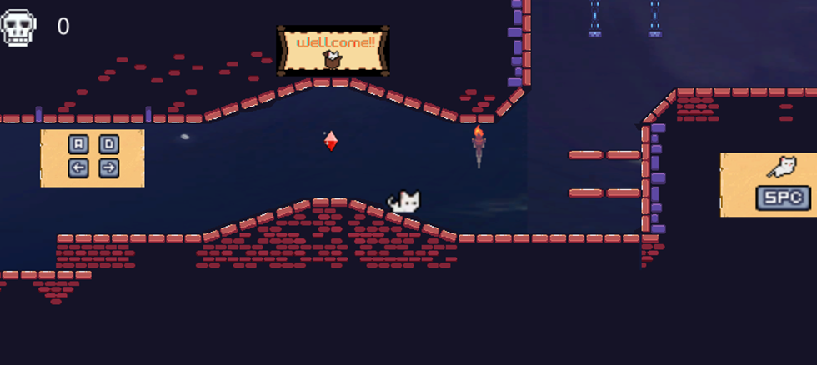

### Level 2

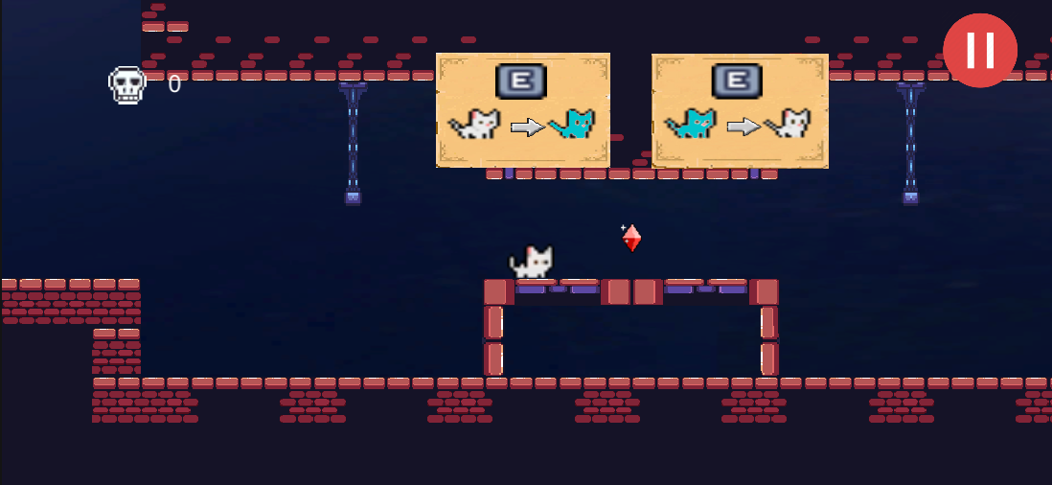

### Level 3

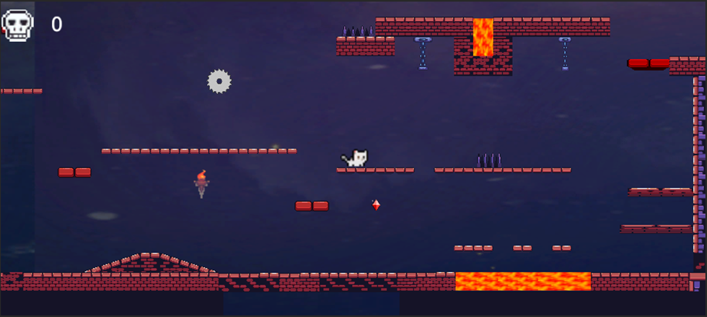

### Level 4

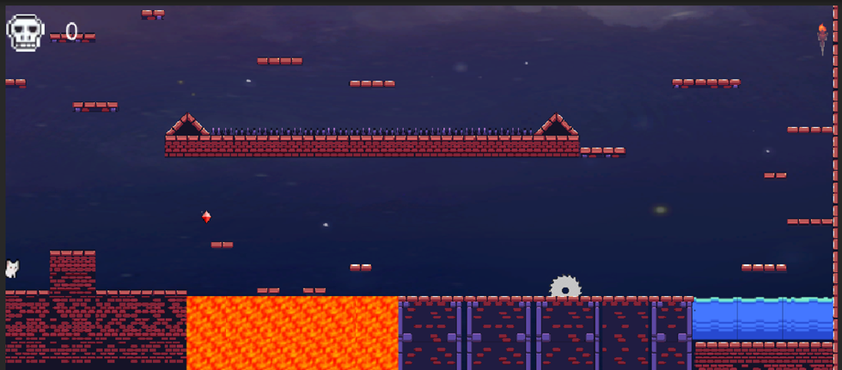

### Level 5

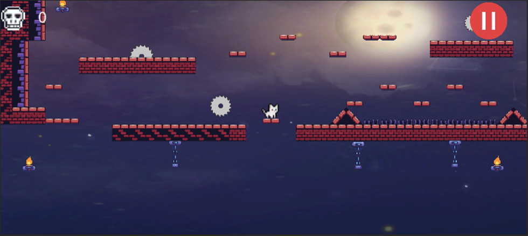

## 3. Game mode

Trò chơi có thiết kế chỉ có chế độ chơi đơn. Trong chế độ chơi đơn, người chơi có 5 Level khác nhau. Khi trò chơi ở Level cao hơn, số lượng bẫy nhiều hơn và địa hình sẽ rộng hơn. Và mỗi Level chỉ có 1 Ruby.

Khi nhân vật bị dính bẫy thì nhân vật sẽ bị chết và hồi sinh ở vị trí xuất phát ban đầu.

|  |  |  |
| --- | --- | --- |
| Level | Số lượng bẫy | Ruby |
| Level 1 | 1 | 1 |
| Level 2 | 0 | 1 |
| Level 3 | 6 | 1 |
| Level 4 | 6 | 1 |
| Level 5 | 7 | 1 |

## 4. Game Flow

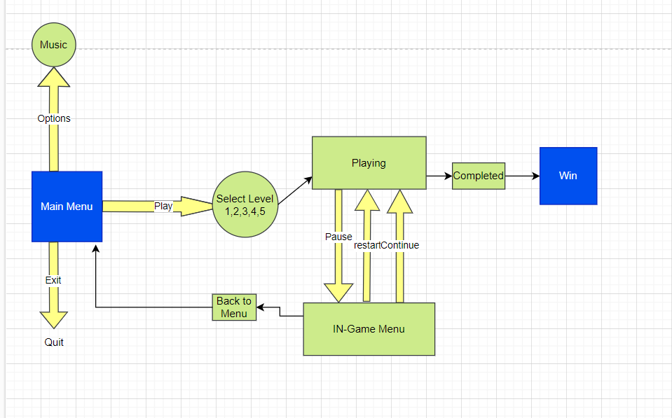

## 5. Game Control

Trò chơi sẽ sử dụng chuột và bàn phím để điều khiển

Movement:

· Right:→

· Left:←

· Specialized skills: E

· Jump: Space bar

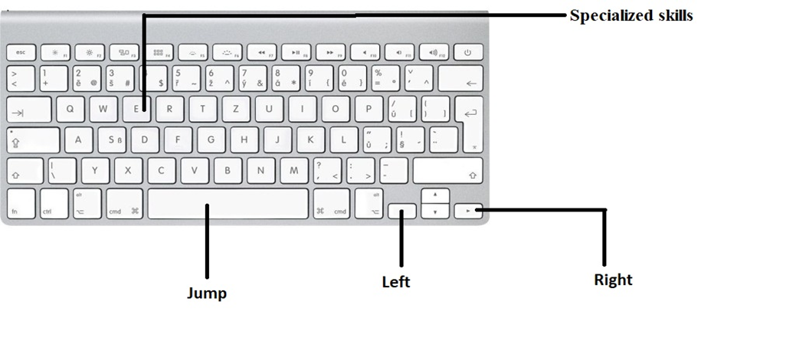

## 6. Winning

Sau khi người chơi vượt qua được tất cả 5 Level thì người chơi sẽ dành chiến thắng



## 7. Ruby

Là một loại vật phẩm trong game, khi nhân vật thu thập được Ruby thì nhân vật sẽ được sử dụng kỹ năng đặc biệt của mình. Nhân vật sẽ chỉ nhặt được tối đa một Ruby, ngoài ra mỗi Level chỉ có duy nhất một Ruby, Ruby cho phép nhân vật sử dụng kĩ năng của mình.

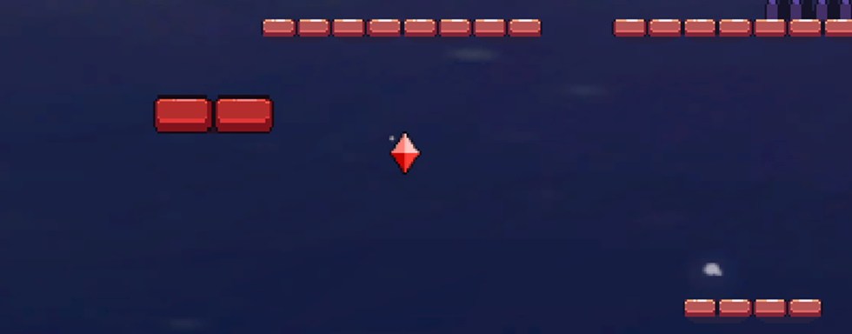

# Phần 4: Story, Character

## Story

Ở một thị trấn mèo nhỏ, giữa những hàng cây cổ thụ, nằm sâu trong bóng cây, tồn tại một ngôi nhà nhỏ. Nơi đây không chỉ là mái ấm của PiPi, một chú mèo nhỏ vô cùng đáng yêu, mà còn là nơi sinh sống của đủ loại mèo khác nhau. PiPi không chỉ là một chú mèo thông minh và can đảm, mà còn là một hồn nhiên phiêu lưu, luôn ham muốn khám phá thế giới xung quanh.

Một ngày, dưới hầm mỏ cổ xưa của thị trấn mèo, một cánh cửa bí ẩn mở ra, kèm theo đó là sự xuất hiện của một sinh vật kỳ bí. Điều này thu hút sự chú ý của PiPi, một chú mèo tò mò không thể chịu nổi. Sinh vật kỳ bí nhanh chóng biến mất vào cánh cửa kỳ bí, và mà không ngần ngại, PiPi bất chấp đuổi theo. Nhưng khi vừa bước qua cánh cửa, thế giới quen thuộc tan biến và PiPi bị cuốn vào một mê cung bí ẩn.

Khi tỉnh dậy, PiPi nhận ra mình đang nằm giữa một mê cung tối tăm và lạnh lẽo. Với chiếc đèn pin nhỏ, PiPi bắt đầu khám phá nơi này, không biết rằng cuộc phiêu lưu đầy mạo hiểm đã bắt đầu. Tại một căn phòng, PiPi gặp lại sinh vật kỳ bí và từ đó, bí mật của âm mưu tăm tối được hé lộ. Sinh vật kỳ bí đã lên kế hoạch dụ dỗ cư dân mèo vượt qua cánh cửa kỳ bí, rồi nhốt họ vào mê cung để biến họ thành nô lệ phục vụ mục đích cá nhân.

Trong một tình huống dằng co căng thẳng, PiPi không chỉ tỏ ra can đảm đối mặt với sinh vật kỳ bí mà còn chiếm được cuốn văn tự quan trọng của nó. Điều này đã giúp PiPi thoát khỏi tay kẻ xấu và chạy vào mê cung. Sinh vật kỳ bí cố gắng đuổi theo, nhưng mà không có cuốn văn tự, nó không thể bước vào mê cung.

Với cuốn văn tự làm hướng dẫn, PiPi bắt đầu cuộc phiêu lưu đầy thách thức, nhiệm vụ là giải quyết câu đố trong mê cung để thoát khỏi và đưa cư dân mèo quay trở lại thế giới của họ. Và từ đây, hành trình hấp dẫn và trí tuệ của PiPi bắt đầu mở ra

## Narrative: lời thuật

Pipi (Lời thuật của nhân vật): "Cuộc phiêu lưu khám phá bắt đầu từ chính khoảnh khắc chân tôi chạm nhẹ vào cánh cửa bí ẩn dưới hầm mỏ, ngay sau khi tôi theo đuổi sinh vật kỳ bí. Ánh sáng màu dịu dàng từ thị trấn mèo quen thuộc bỗng trở thành ký ức xa xôi, thay vào đó là một thế giới u ám và kỳ bí. Những bí mật của sinh vật kỳ bí dần lộ diện, và tôi hiểu rõ mục tiêu đen tối mà nó mang theo. Bây giờ, nhiệm vụ của tôi không chỉ là tìm cách thoát khỏi mê cung này mà còn là cứu vãn thị trấn mèo yêu quý của tôi

## Thế giới trong game

Người chơi sẽ bắt đầu ở mê cung đầu tiên, ở mê cung đầu tiên sẽ xuất hiện các cạm bẫy đơn giản như bãi gai nhọn và đá rơi. Các mê cung kế tiếp sẽ càng khó hơn và nhiều cạm bẫy hơn ( dung nham, bãi nước ngầm, lưỡi cưa di chuyển). Khi chạm vào các bẫy này nhân vật sẽ bị chết và sẽ được hồi sinh lại tại vị trí xuất phát ban đầu. Nhân vật sẽ không bị giới hạn số lần chết. Ngoài ra sẽ có một bộ đếm số lần chết của nhân vật vì vậy khi nhân vật chết thì game vẫn sẽ tiếp tục, chỉ khi nào nhân vật tìm ra được cánh cửa thoát khỏi tất cả các mê cung thì game sẽ kết thúc.

Nhân vật có thể di chuyển tự do trong mê cung bằng cách di chuyển sang trái, phải nhảy lên và nhân vật còn có một kỹ năng đặc biệt khác đó chính là phân thân. Kỹ năng đặc biệt cho phép nhân vật phân thân ra nhiều bản sao tuỳ vào số lượng Ruby thu thập được trong mê cung. Khi nhặt được một Ruby thì nhân vật sẽ có thêm một lần phân thân. Bản sao của nhân vật sẽ có các kỹ năng di chuyển giống với nhân vật chủ. Khi kích hoạt khả năng đặc biệt thì nhân vật sẽ điều khiển được bản sao của mình nhưng nhân vật sẽ phải đứng im không di chuyển được. Bản sao của nhân vật có thể làm tường hoặc làm bệ nhảy cho nhân vật. Bản sao sẽ bị bất động khi nhân vật chủ ngắt điều khiển hoặc bị dính bẫy khi đó bản sao sẽ trở thành một phần của địa hình.

Trong quá trình chơi người chơi sẽ bắt gặp nhiều hình ảnh u ám và đen tối, tạo nên một không khí đầy căng thẳng và hồi hộp. Âm thanh ma quái sẽ kèm theo mỗi cạm bẫy, làm tăng độ hấp dẫn và mức độ kịch tính của trò chơi. Sau khi vượt qua đủ 5 mê cung kì bí thì nhân vật PiPi sẽ thoát khỏi lòng đất trở về với ngôi làng thân yêu của mình.

## Character

* Nhân vật tìm cách vượt qua các chướng ngại vật, cạm bẫy để vượt qua màn chơi
* Nhân vật sẽ không bị giới hạn số mạng nhưng sẽ hiển thị số mạng mà nhân vật đã chết.
* Trong mỗi màn chơi sẽ có 1 cục ruby màu đỏ. Sau khi thu thập được cục ruby đó nhân vật sẽ được sử dụng kĩ năng đặt biệt là tạo ra 1 nhân bản của chính mình để trợ giúp nhân vật vượt qua màn chơi.

# Phần 5: Màn chơi

## Giới thiệu các màn chơi

Game được tạo ra với 5 màn chơi. Với các thuộc tính khác nhau : độ khó, cường độ, các loại bẫy …

## Chi tiết màn chơi

### 2.1. Màn 1

* Tóm tắt:

Màn chơi được thiết kế ở mức độ dễ,tạo cảm giác dễ chơi ở Level đầu tiên và để người chơi làm quen với game.Kích thích sự hứng thú và khám phá ở người chơi.Người chơi sẽ được trải nghiệm nhân vật trong game, khung cảnh, âm thanh…

* Điều kiện yêu cầu:

Không có yêu cầu cho màn 1

* Chi tiết có thể xảy ra:

Có những khối sàn sẽ rơi xuống sau khi đi qua.

Nhân vật đứng lâu trên khối đá rơi sẽ rơi xuống và chết.

* Cách đánh giá khi qua màn:

Nhân vật chạm vào cửa qua màn.

* Phần thưởng khi qua màn:

Khi qua màn 1 sẽ mở được màn 2.

* Trải nghiệm của người chơi trong màn :

Ở màn đầu tiên người chơi được trải nghiệm cảm giác nhập vai, bước đầu tạo cảm giác nhập vai thú vị, kích thích sự tò mò.

* Động lực để chơi màn sau

Tạo sự kích thích từ hình ảnh và âm thanh, tạo sự ham muốn tìm tòi sâu vào các màn tiếp theo. Khám phá sự thú vị trong game.

### 2.2. Màn 2

* Tóm tắt :

Ở màn chơi này, người chơi vẫn được làm quen với 1 số tính năng khác của game. Tạo ra sự kích thích giữa người chơi và game.

* Điều kiện yêu cầu:

Phải vượt qua màn 1 để chơi màn này.

* Chi tiết có thể xảy ra

Người chơi ấn phím E để tạo ra 1 con nhân vật clone.

* Cách đánh giá khi qua màn

Nhân vật chạm vào cửa để qua màn.

* Phần thưởng khi qua màn

Khi qua màn 2 sẽ mở khoá màn 3.

* Trải nghiệm của người chơi trong màn.

Ở màn chơi này người chơi được trải nghiệm tính khác của game. Tạo ra sự ham muốn chơi các màn tiếp theo.

* Động lực để chơi màn sau:

Tính năng mới xuất hiện, tạo sự hứng thú cho người chơi.Kích thích sự tò mò, chinh phục màn tiếp theo.

### 2.3. Màn 3

* Tóm tắt:

Ở màn chơi này, độ khó của game được tăng lên so với màn 1 và màn 2. Đòi hỏi người chơi phải có kỹ năng để đi qua những khối đá rơi, lava,gai. Ở màn này rèn luyện kỹ năng của người chơi.

* Điều kiện yêu cầu:

Phải vượt qua màn 2 để chơi màn này.

* Chi tiết có thể xảy ra:

Có những khối sàn sẽ rơi xuống sau khi đi qua.

Nhân vật đứng lâu trên khối đá rơi sẽ rơi xuống và chết.

Nhân vật đi vào gai sẽ chết.

Nhân vật rơi xuống lava sẽ chết.

* Cách đánh giá khi qua màn :

Nhân vật chạm vào cửa để qua màn.

* Phần thưởng khi qua màn:

Khi qua màn 3 sẽ mở khoá màn 4.

* Trải nghiệm của người chơi trong màn

Ở màn này người chơi thực sự được nhập vai và phải có kỹ năng và tư duy hợp lý để có thể chiến thắng.

* Động lực để chơi màn sau:

Nhịp độ game được đẩy lên cao hơn so với 2 màn trước, tạo hứng thú cho người chơi. Kích thích sự tò mò, chinh phục màn tiếp theo.

### 2.4. Màn 4

* Tóm tắt:

Ở màn chơi này, độ khó của game được tăng lên cao hơn so với màn 3. Đòi hỏi người chơi phải có kỹ năng và tư duy để đi qua những cạm bẫy trong game. Ở màn này rèn luyện kỹ năng và tư duy của người chơi. Người chơi phải tập trung để chiến thắng màn này.

* Điều kiện yêu cầu:

Phải vượt qua màn 3 để chơi màn này.

* Chi tiết có thể xảy ra:

Nhân vật đi vào gai sẽ chết.

Nhân vật rơi xuống lava sẽ chết.

Nhân vật rơi xuống nước sẽ chết.

* Cách đánh giá khi qua màn :

Nhân vật chạm vào cửa để qua màn.

* Phần thưởng khi qua màn

Khi qua màn 4 sẽ mở khoá màn 5.

* Trải nghiệm của người chơi trong màn:

Ở màn này người chơi phải tập trung và phải có kỹ năng và tư duy hợp lý để có thể chiến thắng màn chơi này, mức độ dồn dập, đòi hỏi độ chính xác cao.

* Động lực để chơi màn sau

Nhịp độ game được đẩy lên cao hơn so với màn chơi trước , tạo hứng thú cho người chơi. Kích thích sự tò mò, chinh phục màn chơi cuối cùng.

### 2.5. Màn 5

* Tóm tắt

Đây là màn chơi cuối cùng. Đòi hỏi người chơi phải tập trung cao độ nhất mới có cơ hội chiến thắng. Mọi chiến thuật, tư duy đều phải áp dụng trong màn chơi này. Độ khó của game được đẩy lên cao nhất. Số lượng bẫy gai, răng cưa thực sự nhiều mang lại thách thức thực sự cho các game thủ.

* Điều kiện yêu cầu:

Phải vượt qua màn 4 để chơi màn này.

* Chi tiết có thể xảy ra:

Có những khối sàn sẽ rơi xuống sau khi đi qua.

Nhân vật đứng lâu trên khối đá rơi sẽ rơi xuống và chết.

Nhân vật đi vào gai sẽ chết.

Nhân vật rơi xuống lava sẽ chết.

Nhân vật chạm vào răng cưa sẽ chết.

* Cách đánh giá khi qua màn :

Nhân vật chạm vào cửa để qua màn.

* Phần thưởng khi qua màn:

Bạn chiến thắng game “Adventure’s Pipi”.

* Trải nghiệm của người chơi trong màn

Màn cuối cùng này mang lại cảm giác thực sự mãn nhãn về hình ảnh, âm thanh, độ khó. Mang lại cảm giác chiến thắng tột độ khi người chơi vượt được qua màn này.

# Phần 6: Giao diện

## Mô tả về hệ thống giao diện:

Có HUD, trên HUD có thông tin về đếm số lần chết, kĩ năng, nút pause, hướng dẫn chơi game, tắt quảng cáo.

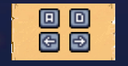



Menu: Gồm có phần bắt đầu game, chọn Level, chỉnh các option của game, phần giới thiệu và thoát game.

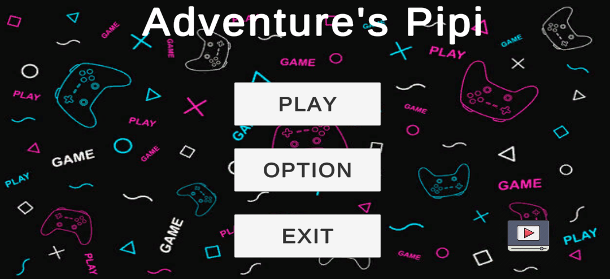



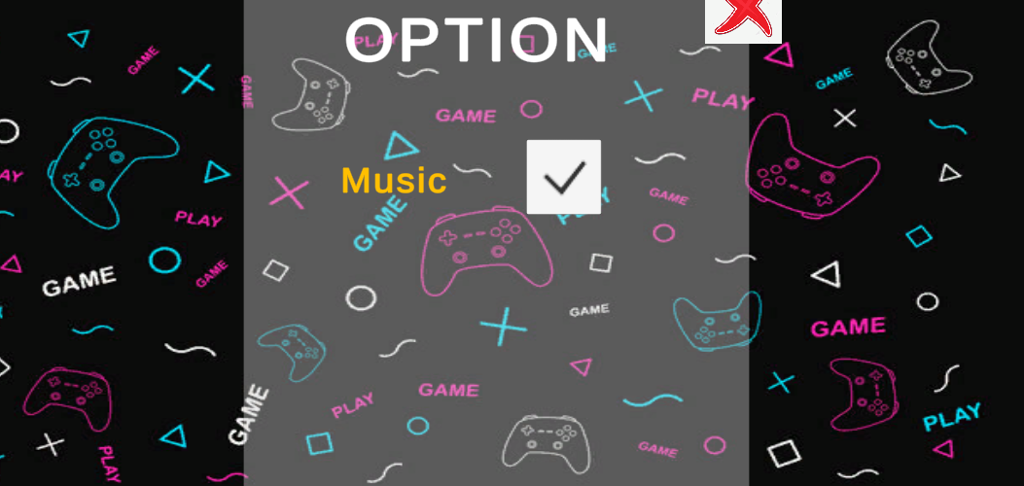

Camera của game là theo góc nhìn người thứ 3.

## Hệ thống điều khiển

Người chơi sử dụng 2 phím a, d hoặc ←, → để di chuyển, sử dụng spacebar để nhảy và e để sử dụng kĩ năng.

Sử dụng esc hoặc chuột để bật thanh menu, hoặc dừng game giữa chừng, có thể sử dụng để restart game, về main menu hoặc thoát game.

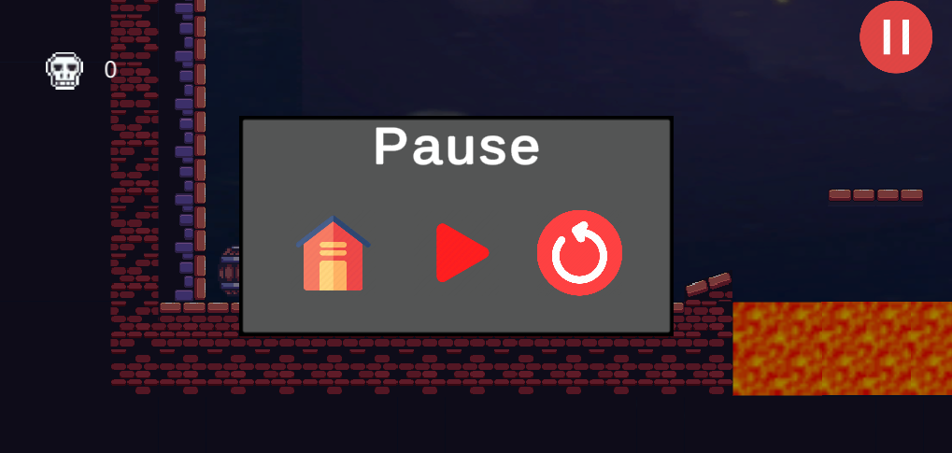

## Audio, music và sound effect

* Âm thanh nền.
* Âm thanh va chạm: khi rơi xuống đất, nhảy lên và di chuyển.
* Âm thanh bắt đầu game.
* Âm thanh khi chiến thắng.
* Âm thanh khi chết.
* Âm thanh khi hồi sinh.

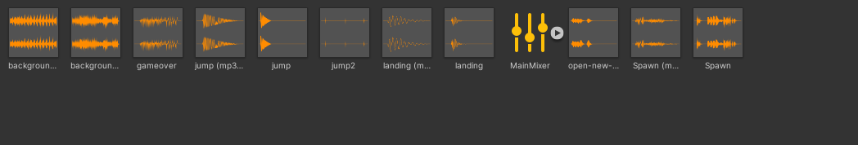

# Phần 7: Một số hình ảnh trong game

